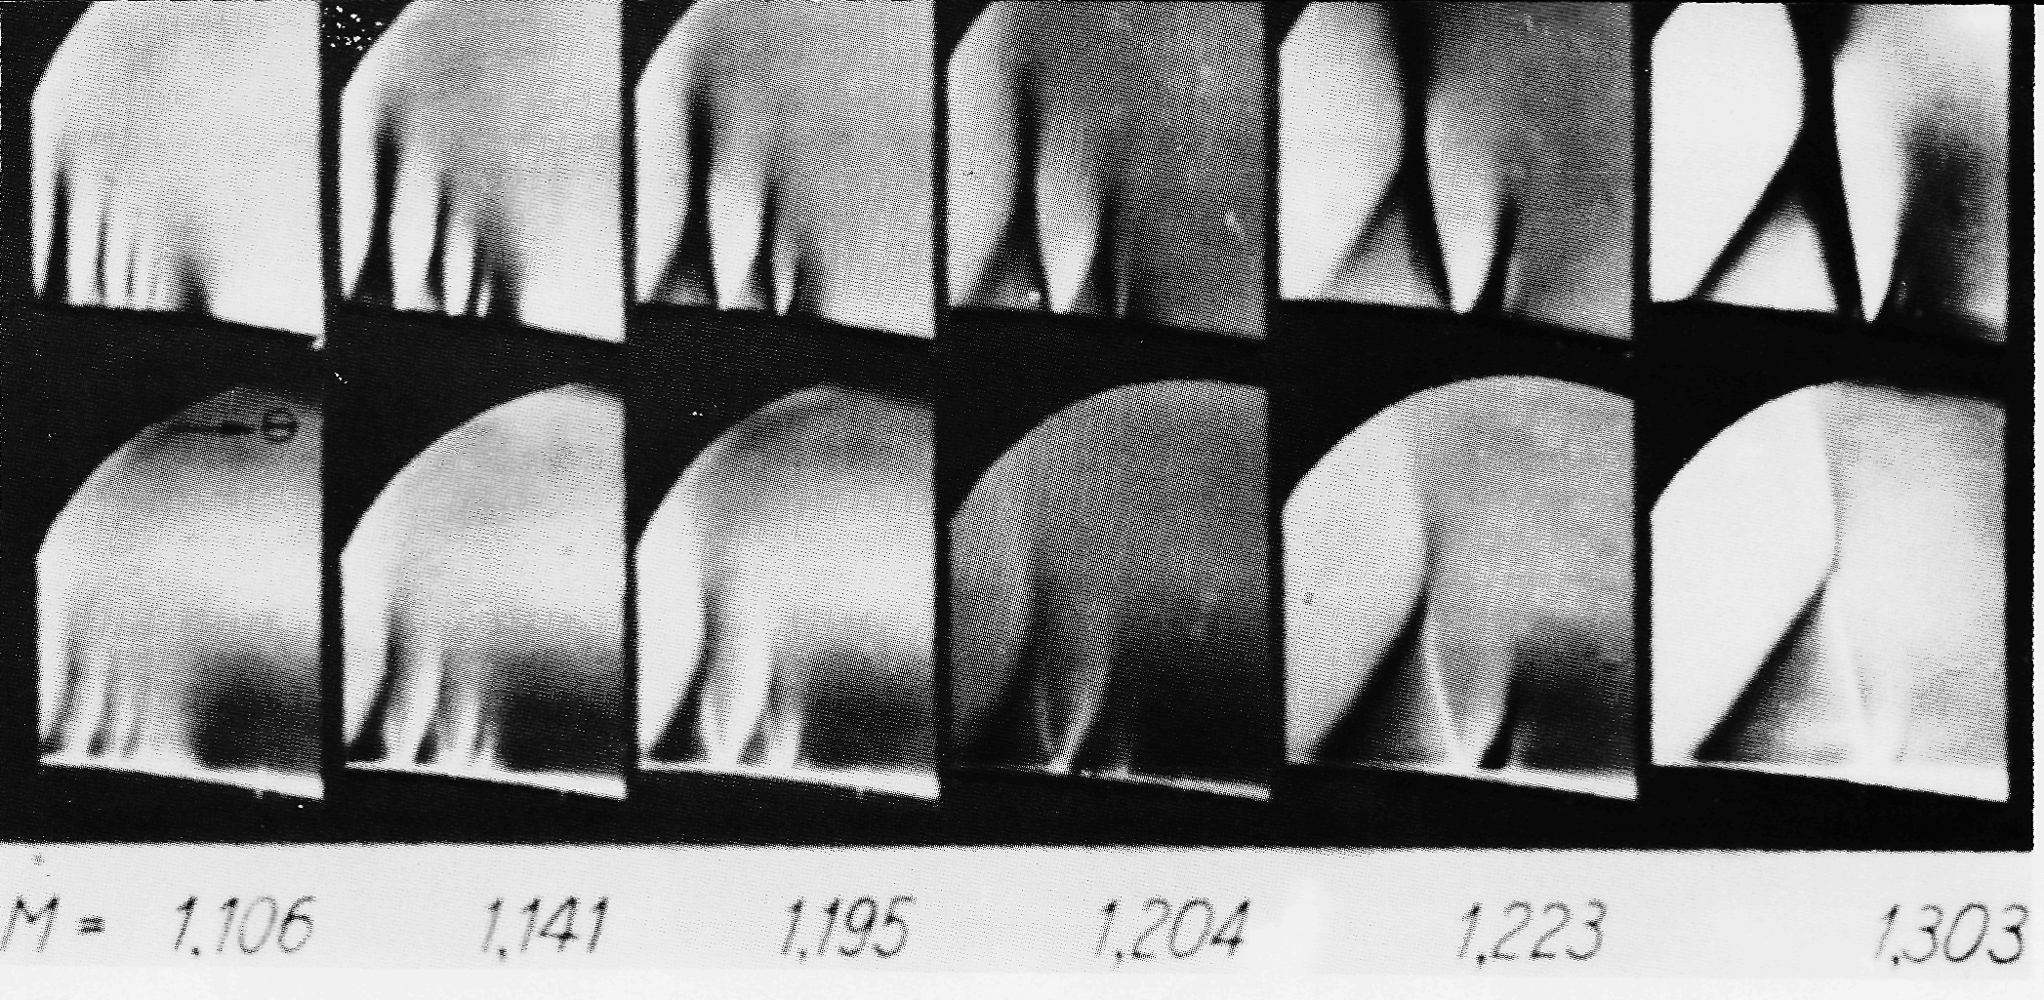

Рисунок 113 (247). Ударные волны над ламинарным пограничным слоем при возрастающих числах Маха.
Видно, что при возрастании местного числа Маха, значения которого приводятся под каждой парой шлирен-фотографий, ламбдообразные ударные волны сливаются между собой. Здесь ламинарный пограничный слой формируется на искривленной пластинке, которая создает растущую ограниченную область сверхзвукового течения, погруженную в дозвуковой поток. Тем самым имитируется сверхкритическое обтекание профиля. Символы на снимках слева указывают, что кромка ножа вертикальна для верхнего ряда, а для нижнего горизонтальна. [Ackeret, Feldmann, Rott, 1946]

